横山桥中心小学乡村学校少年宫团体心理辅导活动掠影

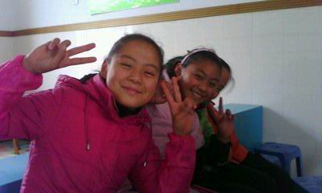

通过讲笑话、写快乐、说快乐、分享快乐的秘诀等活动，使学生增进相互间的了解加深彼此间的感情体会人际分享的快乐。

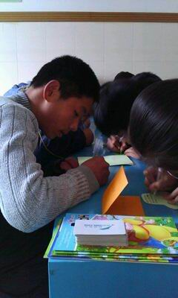

自己动手做卡片，进行价值拍卖，到底什么才是最有意义的？

横山桥中心小学乡村学校少年宫团体心理辅导活动掠影

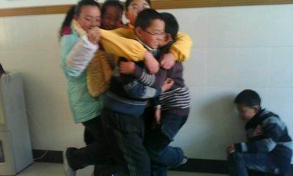

瞧！我们学会了团结合作，团结就是力量！

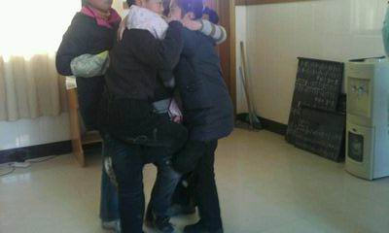

众志成城，看我们多团结！

横山桥中心小学乡村学校少年宫团体心理辅导活动掠影

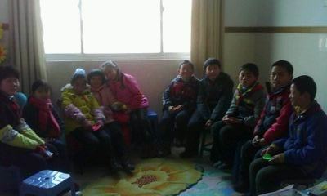

孩子们通过活动懂得交朋友时要主动大方，有礼貌，要记住对方的名字。

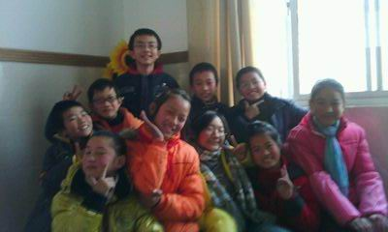

通过“彩糖活动”树立同学之间主动交往的意识，通过活动，培养学生的人际交往能力，使他们在陌生环境中也能尽快熟悉，消除陌生感。培养团队合作意识、随机应变能力。

